МУНИЦИПАЛЬНОЕ АВТОНОМНОЕ ОБЩЕОБРАЗОВАТЕЛЬНОЕ УЧРЕЖДЕНИЕ СРЕДНЯЯ ОБЩЕОБРАЗОВАТЕЛЬНАЯ ШКОЛА №32
ГОРОДА ТЮМЕНИ
ИМЕНИ ГЕРОЯ СОВЕТСКОГО СОЮЗА БИТЮКОВА ПРОКОПИЯ СЕМЁНОВИЧА

Обзорная экскурсия в школьный историко-краеведческий музей

Выполнил: Копытова Татьяна Михайловна, руководитель школьного музея,
учитель технологии

Тюмень - 2016 г.
Уже как три десятка лет не утихает музейное дело нашей школы, целью которого было и есть воспитание достойного гражданина своей Отчизны.
2016 год для нашего музея особенно значимый:
- Исполняется 35 лет, когда группа десятиклассников под руководством Веккер Ольги Адольфовны начала серьезную поисковую работу по созданию музея.
- Исполняется 105 лет со дня рождения Героя Советского Союза разведчика Н.И.Кузнецова, имя которого носила пионерская организация Антипинской школы.
В связи с этим было решено оформить экспозицию, рассказывающую о пионерской организации нашей школы, о легендарном разведчике Н.И.Кузнецове и провести обзорную экскурсию среди учащихся, что послужит развитию интереса у школьников к истории прошлых лет.
Цель экскурсии: знакомство с пионерской организацией Антипинской школы и личностью Героя Советского Союза разведчика Н.И.Кузнецова
Задачи:
- Представить материалы школьного музея, рассказывающие о пионерской организации и о Н.И.Кузнецове.
- Рассказать о пионерской организации школы имени Н.И.Кузнецова
- Рассказать о жизненном пути разведчика Н.И.Кузнецова.
- сделать выставку доступной для посетителей в связи с пополнением фонда музея новыми экспонатами по данной теме
Экспозиция «Пионерская организация школы имени разведчика Николая Ивановича Кузнецова» представлена в историко-краеведческом музее школы №32 города Тюмени имени Героя Советского Союза Прокопия Семеновича Битюкова. Музей занимает комнату площадью 17,6 кв. м. В музее представлено шесть основных экспозиций: «Герой Советского Союза П.С.Битюков», «Боевой путь 75 Гвардейской стрелковой дивизии», «70 лет Великой Отечественной войне», «История школы», «Наши земляки», «Тюмень - трудовая». В музее 70 ед. хранения, в том числе 40 – подлинников. Среди них амуниция времён Великой Отечественной войны, гранаты, осколки мин, патроны и многое другое.
Экспозиция «Пионерская организация школы имени разведчика Николая Ивановича Кузнецова» состоит из материала, накопленного за время существования пионерской организации Антипинской школы в виде летописи, фотографий, настоящих атрибутов пионерии, рефератов учащихся, плакатов. За время проведения экскурсии по данной экспозиции музей пополнился новыми экспонатами (октябрятский значок, книга вожатого, сборник про В.И.Ленина).
Фотографии с экспозиций историко-краеведческого музея размещены на сайте школы http://school32.tyumen-edu.ru

Музей – это место, где соединяется прошлое и настоящее. Без знания истории – нет будущего.

Цель: знакомство с пионерской организацией Антипинской школы и личностью Героя Советского Союза разведчика Н.И.Кузнецова

Задачи:
1.Представить материалы школьного музея, рассказывающие о пионерской организации и о Н.И.Кузнецове.
2.Рассказать о пионерской организации школы имени Н.И.Кузнецова
3.Рассказать о жизненном пути разведчика Н.И.Кузнецова.

Продолжительность экскурсии: 30 минут.
Возраст участников экскурсии: 8-11 лет

Экскурсия.

Здравствуйте, уважаемые гости.
Вы находитесь в школьном музее школы №32 городаТюмени Героя Советского Союза Прокопия Семеновича Битюкова. Наш музей был основан в 1981 году. В музее представлено несколько композиций: «Герой Советского Союза П.С.Битюков», «Боевой путь 75 Гвардейской стрелковой дивизии», «70 лет Великой Отечественной войне» и т.д.
Сегодня, вашему вниманию представлена экспозиция: «Пионерская организация школы имени разведчика Николая Ивановича Кузнецова».
Знаете ли вы, кто такой разведчик?
Разведчик- это военный, собирающий сведения в районе действия противника.
Николай Иванович Кузнецов- великий советский разведчик, который сделал большой вклад в победу в Великой Отечественной войне.
Николай (при рождении Никанор) родился 27 июля 1911 года в деревне Зырянка (Талицкого района) Свердловской области[1]. Родился Никанор в крестьянской семье, состоящей из 6 человек [2]. Отец, Иван Павлович Кузнецов, был в деревне приметным человеком, метким стрелком.
Ника рос очень любознательным, и в шесть лет он уже умел читать и писать, легко заучивал длинные стихотворения и любил их декламировать (читать) в кругу родных и знакомых[3]. Учился он прилежно, с большим интересом. В Талицкой школе Ника впервые обнаружил способности лингвиста (языковеда), любимая учительница немецкого языка была родом из Швейцарии.
В 1926 году Николай Кузнецов успешно окончил школу- семилетку и поступил учиться в Тюменский сельскохозяйственный техникум (ныне институт) [4]. В этом учебном заведении он проучился один год, потому что умер отец от тяжелой болезни (туберкулез) и Николаю пришлось вернуться домой. Через год он поступил в Талицкий лесной техникум [5], где он совершенствует свои знания в немецком языке, переведя «Энциклопедию лесного хозяйства» с немецкого на русский.
Большая собранность, доходящая до пунктуальности, помогала Николаю сочетать учебу с активной общественной работой. Веселый, общительный, он был душой компании [6]. Неизменная любовь к авантюризму, его любопытство и сверхактивность стали идеальными качествами для работы разведчиком. Молодого сибиряка с классической внешностью «арийца», который прекрасно владел немецким языком, заметило местное управление НКВД и направило в 1939 году на учебу в институт иностранных языков в столицу (Москва).
Началась война. Как патриот своей страны, Николай Иванович Кузнецов рвался на фронт. Сначала он служил в Воздушно-десантных войсках [7], потом он попал в партизанский отряд [8], откуда он был заброшен на территорию Украины, оккупированной гитлеровской Германией. В октябре 1942 года Кузнецов появился в форме немецкого офицера на улицах города Ровно. По документам он- Пауль Зиберт [9]- лейтенант немецкой армии. Обладая большим обаянием, покоряя общительностью, вызывая на откровенность, Зиберт-Кузнецов добывал много сведений о планах врага.
За 16 месяцев Кузнецов уничтожил одиннадцать нацистских генералов немецкой армии. Он один из первых сообщил о грядущем наступлении гитлеровцев на Курской дуге с использованием новых танков «Тигр» и «Пантера», раскрыто место ставки Гитлера под Винницей, подал сведения о покушении на лидеров трех стран. (Сталин, Рузвельт, Черчилль)[10].
Погиб Николай Иванович Кузнецов 9 марта 1944 года около г.Брода Львовской области, подорвав себя вместе с врагами.
В ноябре 1944 года Н.И. Кузнецов удостоен звания Героя Советского Союза и награжден Золотой Звездой (посмертно) [11].
Николай Иванович Кузнецов прожил всего 32 года и ушел в бессмертие, оставаясь жить среди людей, как вечный пример мужества и героизма.
Наша школа тоже не осталась в стороне и в 1968 году ученики Антипинской школы написали письмо [12] о разрешении присвоить пионерской организации имя Героя Советского Союза Н.И.Кузнецова.
А кто такие пионеры?
Пионеры- участники пионерского движения детской организации в СССР ( до 1991г), созданной по образцу скаутского движения.[13]
Слово «пионер» означает «разведчик», «исследователь». На призыв «К борьбе за Родину, добро и справедливость будь готов!» пионер отвечал девизом «Всегда готов!» Символы пионерской организации: знамя, отрядный флаг, галстук, пионерский значок.Символ-действие: пионерский салют-приветствие. Отдавали салют, когда звучал гимн, при ответе на пионерский девиз, у памятников . Атрибуты: горн, барабан, пионерский значок [14]. Ребята, принятые в пионеры дают торжественное обещание на линейке: « Я, -----, вступая в ряды Всесоюзной пионерской организации имени Владимира Ильича Ленина перед лицом своих товарищей торжественно обещаю: горячо любить свою Родину, жить, учиться и бороться, как завещал великий Ленин , как учит Коммунистическая партия. Всегда выполнять Законы пионеров Советского Союза».
Пионеры Антипинской школы тоже давали обещания и выполняли их , чтобы их пионерской дружине присвоили имя Героя Советского Союза Николая Ивановича Кузнецова. 16 мая 1968 года пионерской дружине Антипинской средней школы присвоили имя Николая Кузнецова [15].
Пионеры школы старались быть дисциплинированными, учиться хорошо, не пропускать занятия. Они принимали активное участие во всех мероприятиях школы, помогали ветеранам, пенсионерам, собирали металлолом, макулатуру, изучали биографии героев, посещали памятники [16], музеи. Организовали поисковый отряд, который вел переписку с однополчанами 75 Стрелковой дивизии П.С Битюкова [17], ездили на раскопки в места боевых действий. Вот уже тридцать пять лет добытые поисковиками экспонаты представлены в музее [18].
Вся летопись пионерской дружины имени героя Советского Союза Николая ИвановичаКузнецова Антипинской школы представлена в альбоме [19]. В нем зафиксировано много событий, хочется обратить ваше внимание на встречу с Василием Тимофеевичем Муравенко- членом Президиума Совета ветеранов Ленинского района, лично знавшим Н.И. Кузнецова [20].
Сегодня мы горды тем, что наш школьный музей вошёл в «золотую» десятку музеев города и был награждён благодарственным письмом и поощрительными призами.
Трудно переоценить значение школьного музея, но ясно, что его судьба во многом зависит от вас, призванных нести особую миссию: сохранить в человеке историческую память, и не только сохранить, но и приумножить и дать ей дорогу в будущее для будущих поколений.
«Музейная миссия состоит не в собирании, пополнении или коллекционировании предметов… Очередной посетитель по зову сердца – вот отправная точка нашей работы…» Эти слова были сказаны тридцать пять лет назад нашим выпускником Игорем Обуховичем на одном из заседаний совета музея [21]. Школьный музей всегда открыт. Добро пожаловать!

Итак, давайте подведём итоги. Понравилась ли вам экскурсия, что вы запомнили, какие впечатления произвели на вас музейные экспонаты?

Приложение

1

2

3
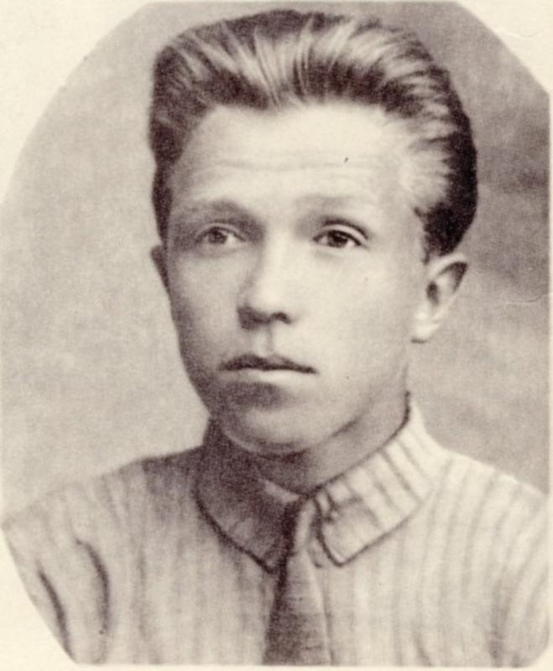

4
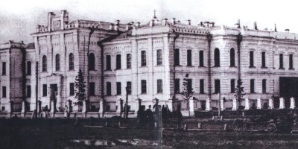

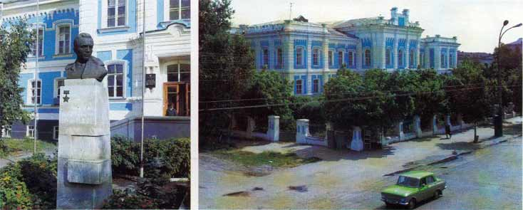

5

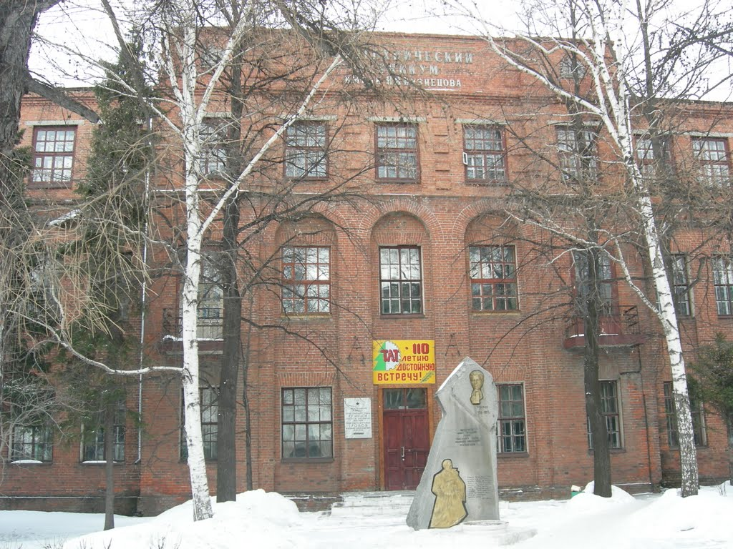

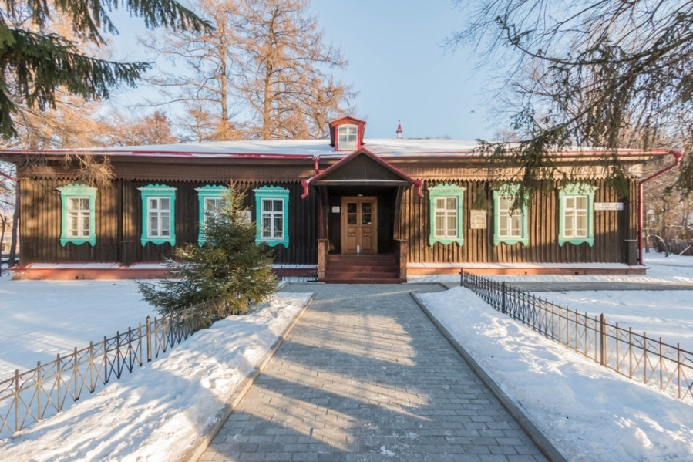

6

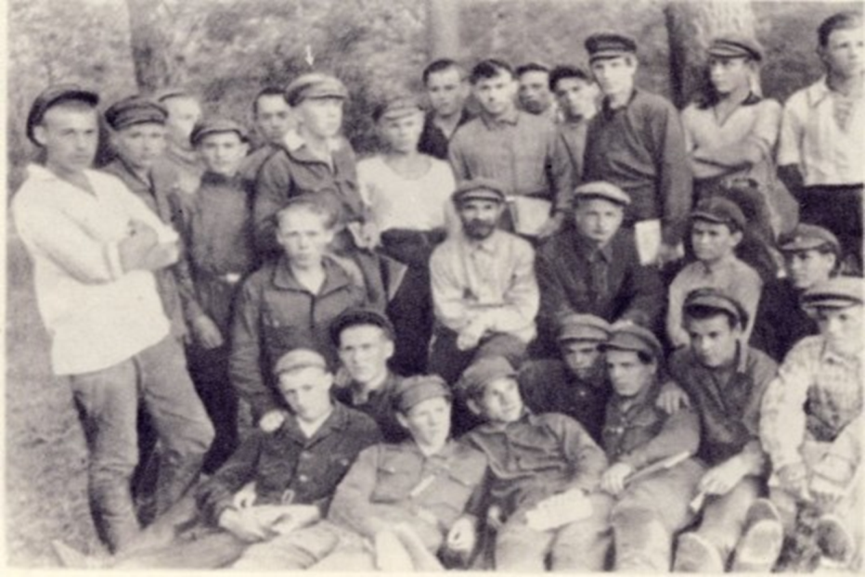

11

12

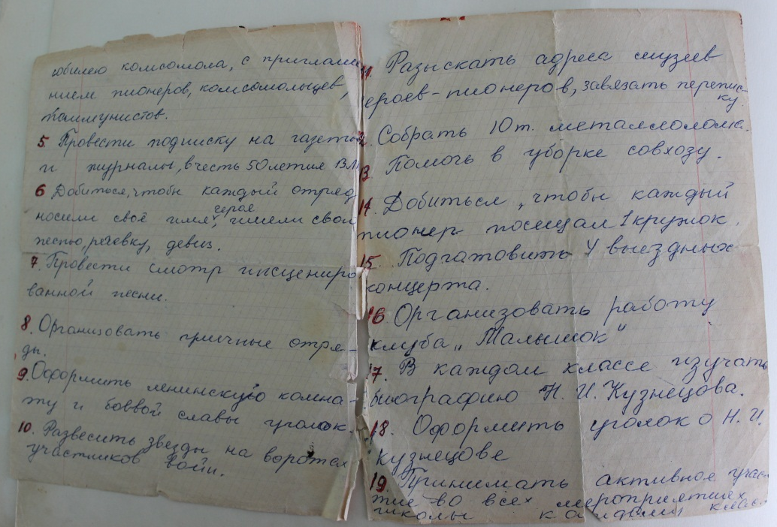

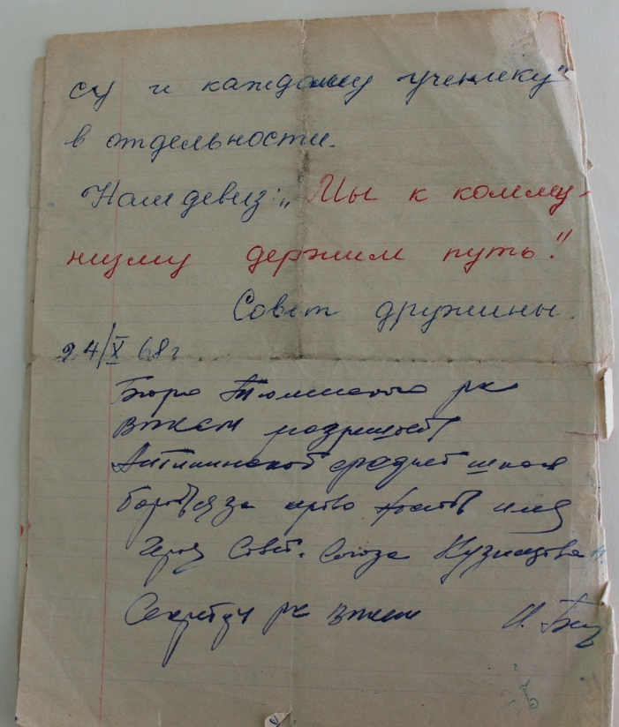

14
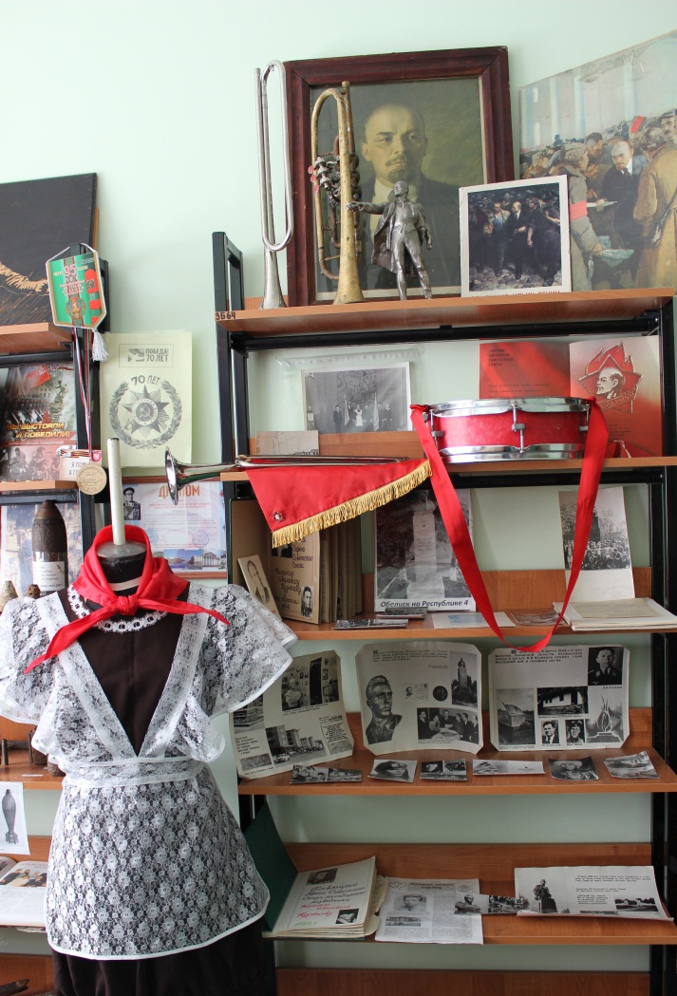

15

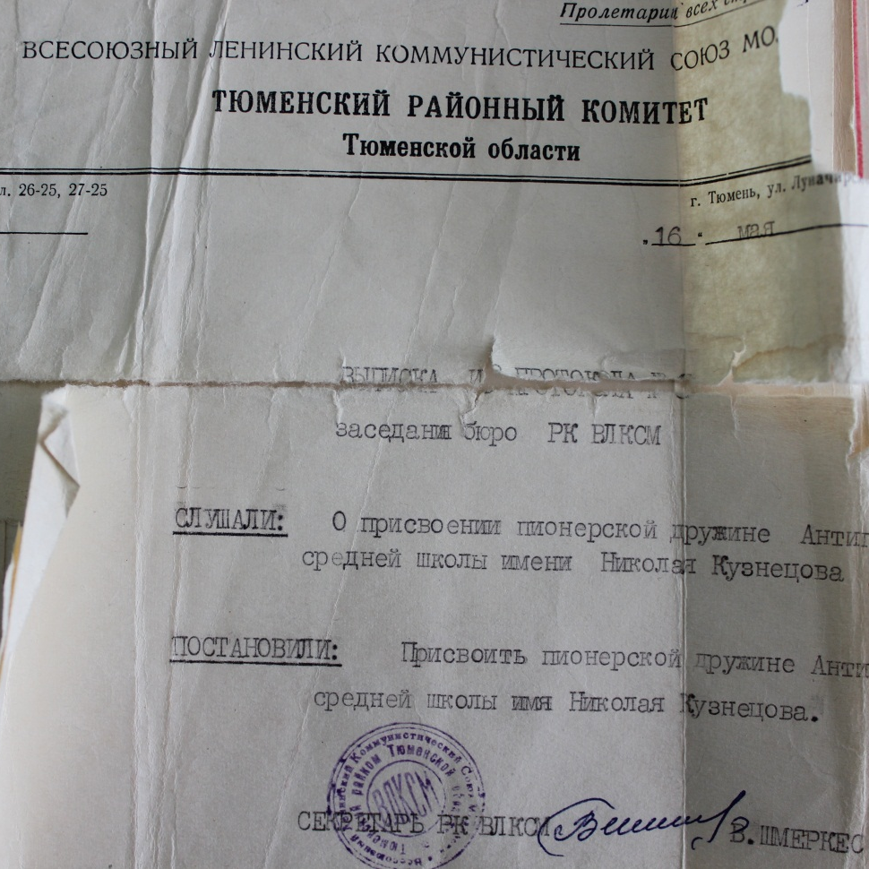

16

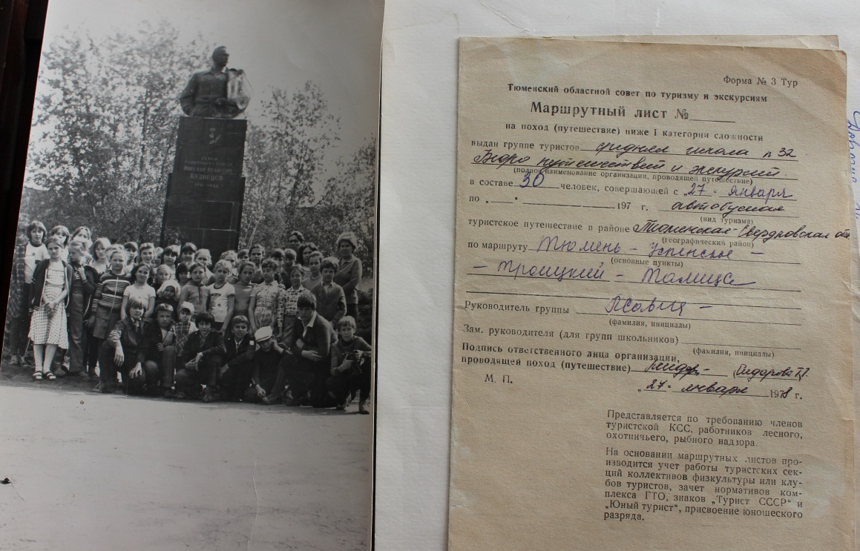

17

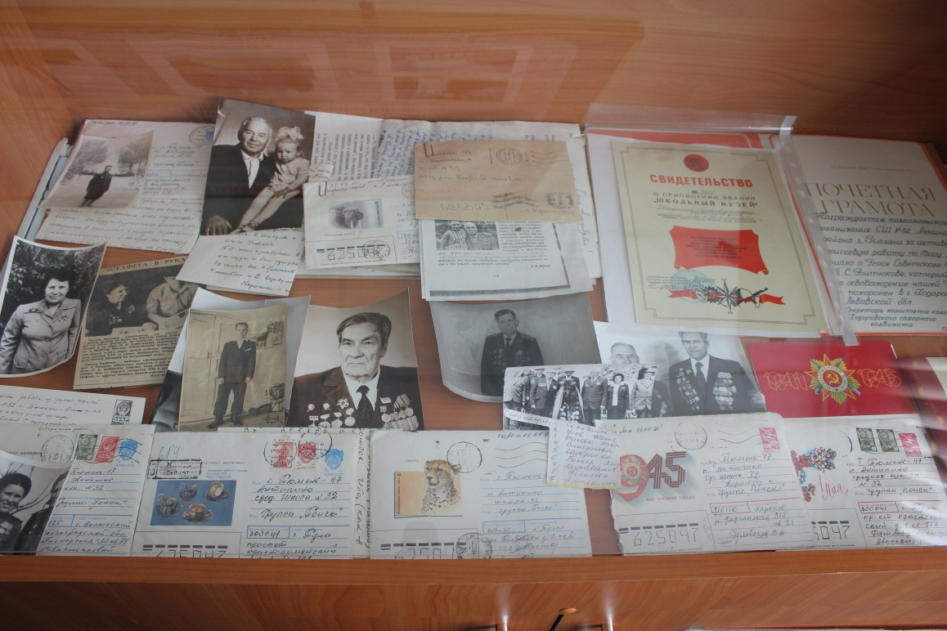

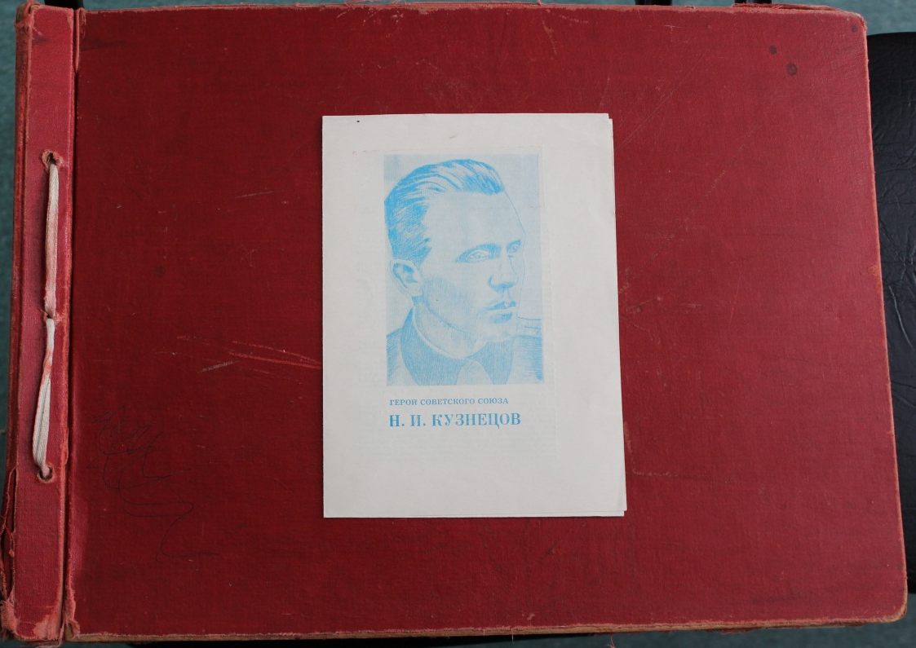

20

